🌿 HOẠT ĐỘNG NGOÀI TRỜI 🌿
Lớp 4 tuổi B2 – Trường mầm non Tú Sơn
“Ra sân bé thật vui,
Nắng vàng hong má cười,
Chơi cùng cây cùng gió,
Tiếng cười vang khắp nơi”
Kính gửi quý phụ huynh thân mến,
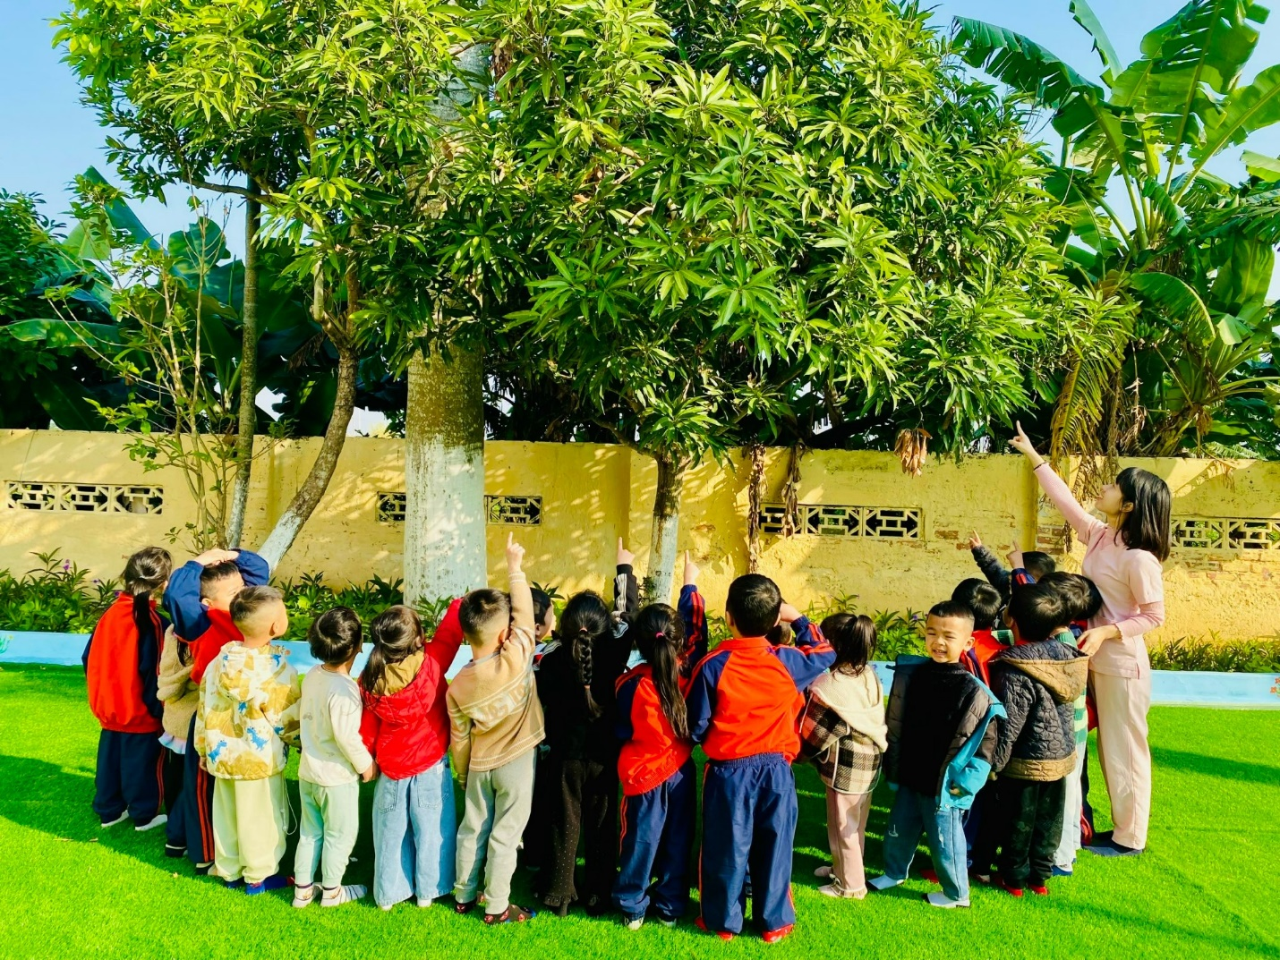
Hoạt động ngoài trời là khoảng thời gian trẻ được hòa mình với thiên nhiên, được vui chơi, vận động và khám phá thế giới xung quanh bằng tất cả các giác quan. Trong buổi hoạt động ngoài trời hôm nay, các con lớp 4 tuổi B2 đã cùng cô tham gia các hoạt động nhẹ nhàng, bổ ích và tràn đầy niềm vui.
🌱 Hoạt động 1: Quan sát có mục đích – Cây hoa bỏng
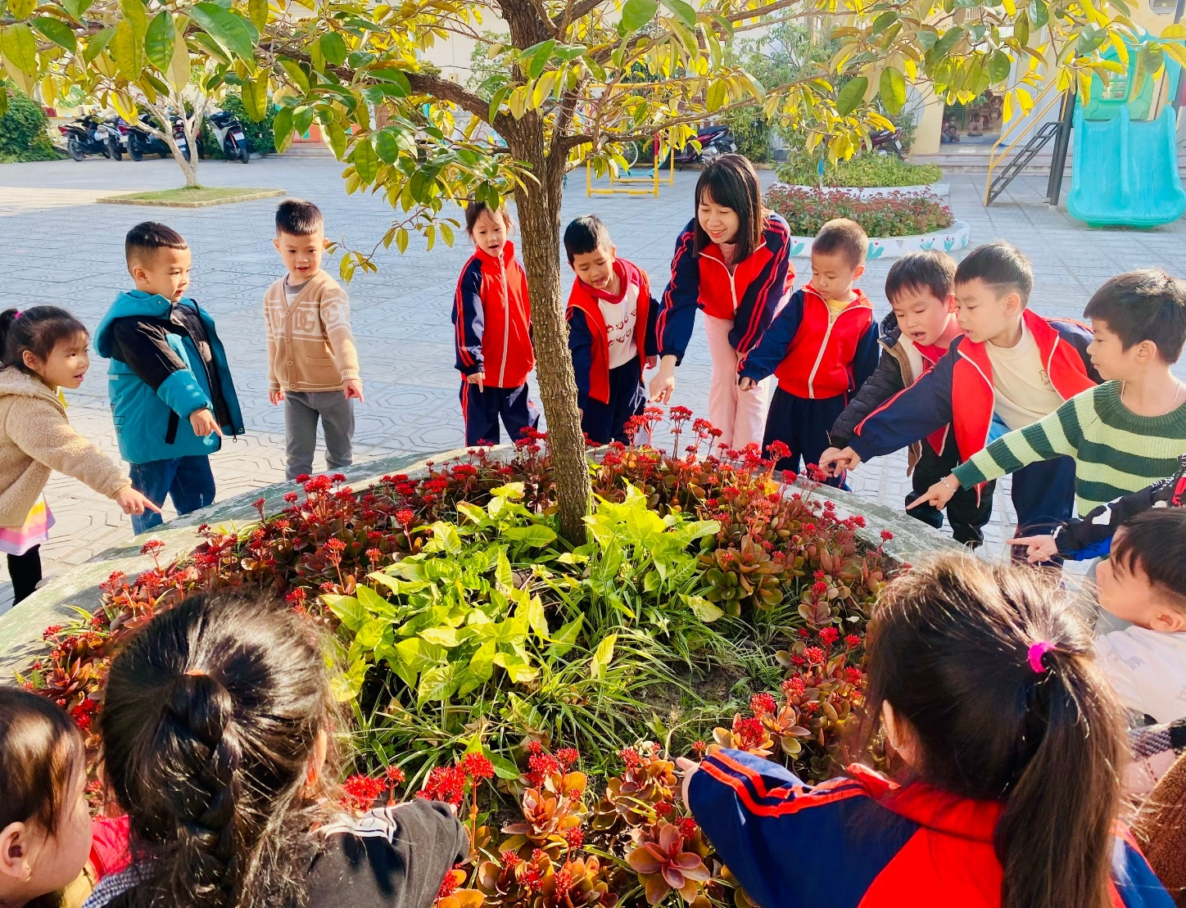
Trong tiết trời mùa đông se lạnh, những chiếc lá hoa bỏng xanh mướt như mang đến cảm giác ấm áp, dễ chịu cho các con. Trẻ được cô giáo nhắc nhở giữ gìn sức khỏe khi ra ngoài trời, biết mặc ấm và chăm sóc cây để cây luôn xanh tốt trong mùa đông. Qua hoạt động, các con không chỉ học cách quan sát mà còn cảm nhận được vẻ đẹp dịu dàng của thiên nhiên khi đông về. Từ đó, tình yêu với cây cối và môi trường xung quanh dần được nuôi dưỡng một cách tự nhiên.
Qua những câu hỏi gợi mở nhẹ nhàng của cô, trẻ được nhận biết đặc điểm của cây: lá dày, màu xanh mát, mép lá có thể nảy mầm. Trẻ tỏ ra rất thích thú, chăm chú quan sát và biết thêm rằng cây hoa bỏng không chỉ đẹp mà còn có ích trong cuộc sống. Hoạt động giúp trẻ thêm yêu thiên nhiên và hình thành ý thức chăm sóc, bảo vệ cây xanh.
🌈 Hoạt động 2: Trò chơi vận động “Rồng rắn lên mây”
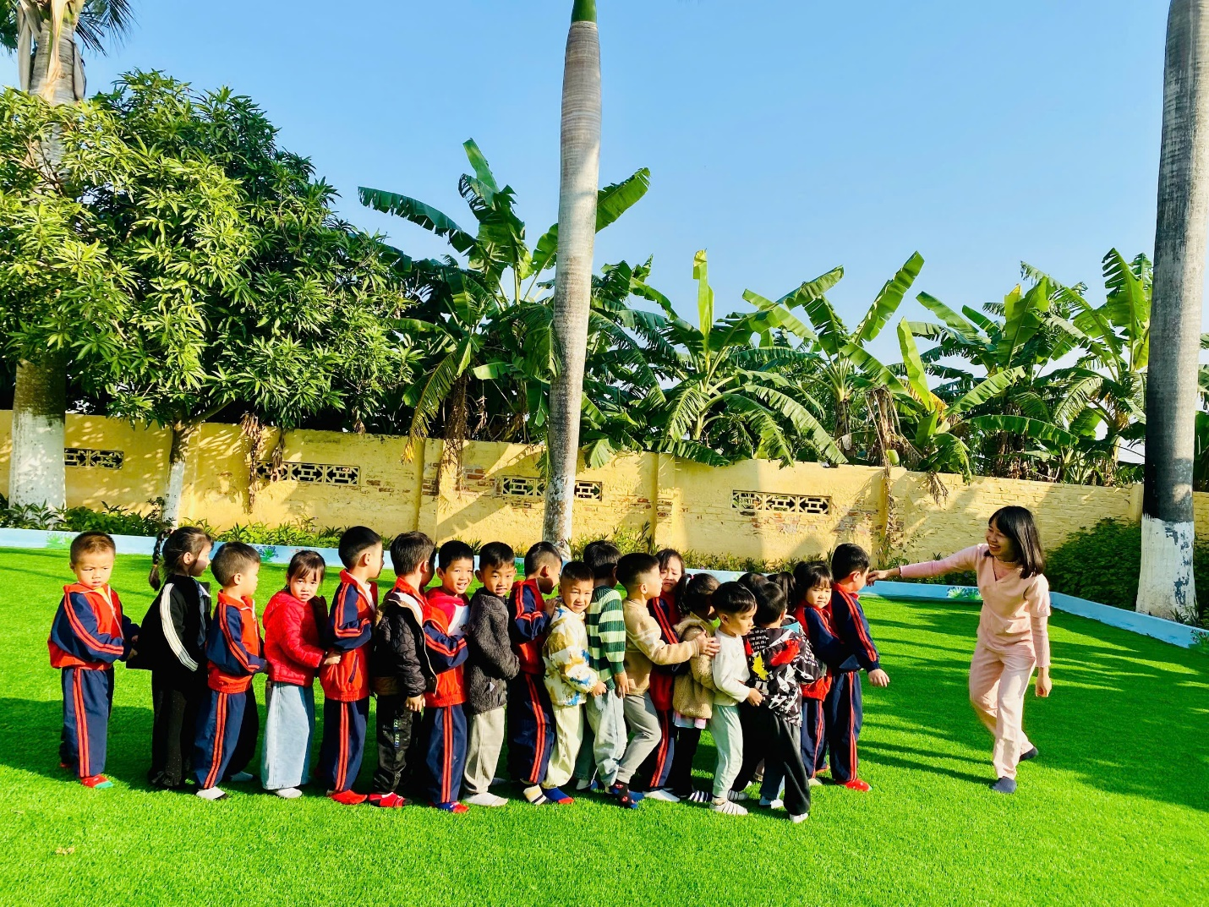
Sau khi quan sát, các con hào hứng tham gia trò chơi vận động dân gian “Rồng rắn lên mây”. Các bạn nối đuôi nhau thành hàng dài, vừa đi vừa đọc lời đồng dao quen thuộc. Trò chơi mang đến không khí vui tươi, sôi nổi, giúp trẻ rèn luyện sức khỏe, sự nhanh nhẹn và tăng cường tinh thần đoàn kết, gắn bó giữa các bạn nhỏ.
Hình ảnh: Cô và các con vui cười thật thỏa thích
Tiếng cười vang lên khắp sân trường mỗi khi “thầy thuốc” xuất hiện làm cả đoàn rồng rắn vừa hồi hộp vừa thích thú. Có bạn chạy nhanh quá quên cả hàng, có bạn cười nghiêng ngả vẫn cố nắm chặt áo bạn phía trước. Dù mệt nhưng khuôn mặt ai cũng rạng rỡ, đôi chân nhỏ vẫn muốn chơi thêm “một vòng nữa thôi ạ!”. Trò chơi không chỉ mang lại niềm vui mà còn để lại những khoảnh khắc hồn nhiên, đáng yêu của tuổi thơ.

Hoạt động 3: Chơi tự do – Chơi với đồ chơi ngoài trời
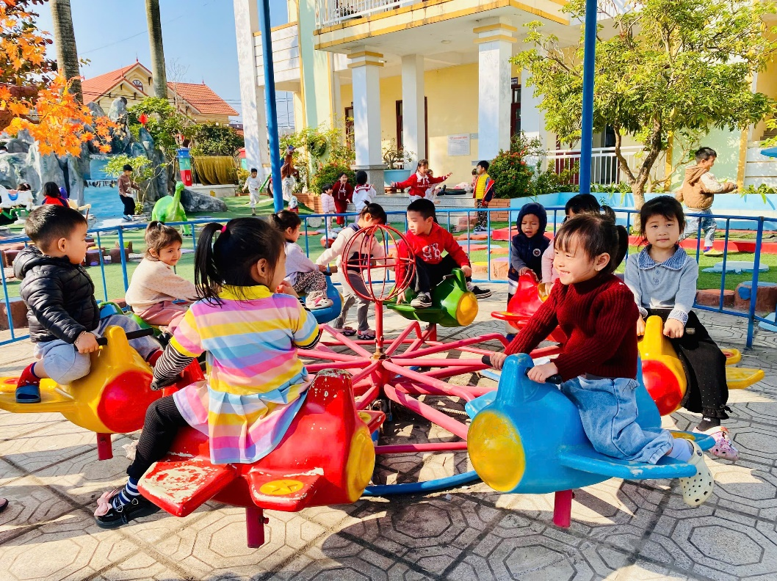
Cuối buổi hoạt động, trẻ được tự do lựa chọn và chơi với các đồ chơi ngoài trời theo sở thích. Trẻ biết chơi cùng bạn, biết chờ đến lượt, nhường nhịn và giữ gìn đồ chơi. Đây là khoảng thời gian giúp trẻ thư giãn, phát huy trí tưởng tượng và kỹ năng giao tiếp một cách tự nhiên.

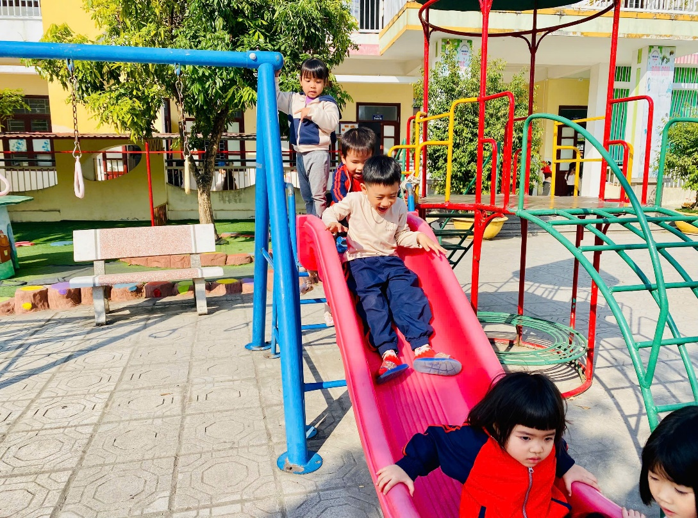

🎈 Lời nhắn gửi tới quý phụ huynh:
Trong mỗi hoạt động ngoài trời, cô giáo luôn quan sát, hướng dẫn và đảm bảo an toàn cho các con. Mong rằng quý phụ huynh luôn đồng hành, tạo điều kiện để trẻ được vận động, vui chơi và khám phá thiên nhiên mỗi ngày, giúp các con khỏe mạnh, vui vẻ và phát triển toàn diện hơn. 🌷
Trân trọng,
Cô giáo lớp 4 tuổi B2 🌼

